# **Đề tài: Phân tích và thiết kế hệ thống Quản lý website bán giày**

**GV:** ThS. Võ Văn Lường

**Thành viên:**

Trần Trung Tá

Nguyễn Việt Bình

Võ Văn Bình

Đào Nhật Trung

Nguyễn Kiều Phong

# **CHƯƠNG I: Định nghĩa vấn đề**

1. **Định nghĩa bài toán**

Hệ thống bán giày qua mạng là một hệ thống cung cấp cho người sử dụng, nhà quản lý những chức năng cần thiết để mua bán, quản lý những hoạt động của cửa hàng. Đối với khách  hàng, hệ thống cho phép tìm kiếm, xem thông tin sản phẩm trên website và đặt hàng, mua hàng. Sau khi chọn hàng xong thì chuyển qua thanh toán, đồng thời chọn địa điểm và xác định thời gian giao hàng. Thực hiện xong khách hàng tiến hàng tiến hành xác nhận thanh toán và đợi nhận hàng từ bộ phận chuyển hàng và kết thúc giao dịch.

1. **Các nhóm chức năng của hệ thống**

- Nhóm chức năng đăng ký , đăng nhập thành viên.

- Nhóm chức năng xem thông tin: xem thông tin giỏ hàng, xem thông tin đơn hàng, xem thông tin sản phẩm, xem thông tin cá nhân.

- Nhóm chức năng quản lý thông tin: gồm quản lý thông tin cá nhân, quản lý danh sách thành viên, quản lý danh mục sản phẩm.

- Nhóm chức năng nhập, xuất hàng và cập nhật thông tin lên website.

- Nhóm chức năng mua hàng và tiếp nhận và xử lý  đơn hàng.

### **3. Các tác nhân của hệ thống**

- **Khách thăm:** là người ghép qua website, xem thông tin  sản phẩm.

- **Khách hàng:** là những khách thăm đã đăng kí thành viên của hệ thống, mua hàng, bình luận sản phẩm.

- **Người quản trị**: điều hành, quản lý và theo dõi mọi hoạt động của hệ thống: thêm sửa xóa thành viên, thêm sửa xóa sẩn phẩm.

- **Bộ phận kinh doanh**:tiếp nhận đơn hàng, kiểm tra thông tin, liên hệ với khách hàng để khẳng định các thông tin trên đơn hàng

- **Bộ phận kho**: kiểm tra hàng còn trong kho, nhận hàng và cập nhật lên website hệ thống.

- **Bộ phận nhập hàng**: thực hiện chức năng nhập hàng khi  có nhu cầu.

- **Hệ thống ngân hàng**: xác nhận thông tin tài khoản của khách hàng, trung gian chuyển tiền của khách hàng  sang  tài khoản của cửa hàng.

- **Bộ phận chuyển phát hàng**: nhận hàng từ bộ phận kho và chuyển hàng đến cho khách hàng theo đơn hàng.

### **4. Xác định UC của các tác nhân**

**4.1.** Tác nhân khách thăm

- Đăng kí

- Xem sản phẩm

**4.2.** Tác nhân khách hàng

- Đăng nhập, đăng xuất

- Tìm kiếm, xem, bình luận sản phẩm

- Mua hàng

- Xem, sửa thông tin cá nhân

- Xem, sửa, xóa thông tin giỏ hàng

- Thanh toán

**4.3.** Tác nhân người quản trị

- Thêm, sửa, xóa thông tin tài khoản nhân viên

**4.4.** Tác nhân bộ phận kinh doanh

- Kiểm tra đơn hàng

- Xác nhận thông tin đơn hàng

**4.5.** Tác nhân bộ phận kho

- Nhận hàng

- Xuất hàng

**4.6.** Tác nhân bộ phận nhập hàng

- Nhập hàng

- Kiểm tra hàng trong kho

**4.7.** Tác nhân hệ thống ngân hàng

- Thanh toán

**4.8.** Tác nhân bộ phận chuyển hàng

- Kiểm tra đơn hàng

- Nhận hàng từ bộ phận kho

- Chuyển hàng cho khách

### **Đặc tả các UC**

#### **5.1. Đăng kí thành viên**

a. Tác nhân : khách xem

b. Mô tả: cho phép khách xem đăng ký làm thành viên của hệ thống.

c. Tiền điều kiện: khách hàng ghé thăm hệ thống

d. Luồng sự kiện chính:

- Khách xem chọn mục đăng ký thành viên

- Form đăng ký thành viên hiển thị

- Khách xem đăng nhập thông tin cá nhân vào form đăng ký

- Nhấn nút đăng ký

- Hệ thống báo kết quả quá trình nhập thông tin cá nhân. Nếu thông tin nhập không chính xác thì thực hiện luồn rẽ nhánh A1. Nếu nhập chính xác thì thực hiện bước 6.

- Hệ thống cập nhật thông tin của khách xem vào danh sách thành viên

- UC kết thúc

e. Luồng sự kiện rẽ nhánh :

f. Hậu điều kiện: khách hàng trở thành thành viên của hệ thống

#### **5.2. Đăng nhập hệ thống**

a. Tác nhân: thành viên

b. Mô tả: UC cho phép thành viên đăng nhập vào hệ thống

c. Tiền điều kiện: thành viên chưa đăng vào hệ thống

d. Luồng sự kiện chính:

- Thành viên chọn chức năng đăng nhập

- Form đăng nhập hiển thị

- Nhập tên, mật khẩu vào form đăng nhập

- Hệ thống kiểm tra tên, mật khẩu của thành viên

- Nếu việc đăng nhập thành công thì … Nếu thành viên nhập sai tên, mật khẩu thì chuyển sang luồng rẽ nhánh A1

- UC kết thúc

e. Luống sự kiện rẽ nhánh:

f. Luồng rẽ nhánh A1: thành viên đăng nhập không thành công

- Hệ thống thông báo quá trình đăng nhập không thành công

- Chọn: đăng ký hay đăng nhập lại.

- Hệ thống yêu cầu thành viên nhập lại tên và mật khẩu

- Nếu khách xem đồng ý thì quay về bước 2 của luồng sự kiện chính, nếu không đồng ý thì UC kết thúc.

g. Hậu điều kiện: Thành viên đã đăng nhập thành công và có thể sử dụng các chức năng mà hệ thống cung cấp

**5.3. Tìm kiếm sản phẩm**

a. Tác nhân: Khách xem, thành viên

b. Mô tả: cho phép tìm kiếm các sản phẩm

c. Luồng sự kiện:

- Người sử dụng kích vào mục tìm kiếm sản phẩm

- Hệ thống hiển thị form tìm kiếm: tìm kiếm theo tên, tìm kiếm theo nhà cung cấp, tìm theo mã sản phẩm, tìm theo giá …

- Người sử dụng nhập thông tin cần thiết vào form tìm kiếm

- Nhấn nút tìm kiếm

- Hệ thống báo kết quả tìm kiếm

- Kết thúc UC

#### **5.4. Xem thông tin sản phẩm**

a. Tác nhân: người quản lý, khách hàng

b. Mô tả: cho phép người quản lý, khách hàng xem thông tin về các sản phẩm có trong cửa hàng

c. Luồng sự kiện chính:

- Người quản lý, khách hàng chọn sản phẩm cần xem

- Form xem thông tin sản phẩm xuất hiện, hệ thống hiển thị thông tin về sản phẩm đã chọn

- Người quản lý, khách hàng xem thông tin chi tiết về sản phẩm được hiển thị

- UC kết thúc.

**5.5. Xem thông tin cá nhân**

a. Tác nhân : thành viên của hệ thống

b. Mô tả: UC cho phép thành viên thay đổi các thông tin đăng ký

c. Tiền điều kiện : thành viên phải đăng nhập vào hệ thống

d. Luồng sự kiện chính:

- Thành viên chọn chức năng sửa thông tin cá nhân

- Hệ thống hiển thị form sửa thông tin với các thông tin cũ của thành viên hiện tại

- Thành viên nhập các thông tin mới

- Nhấn nút lưu thông tin

- Nếu việc cập nhật thành công thì thực hiện bước 6. Nếu sai thì thực hiện luồng rẽ nhánh A1

- Lưu thông tin

- UC kết thúc

e. Luồng sự kiện rẽ nhánh:

f. Luồng nhánh A1: thông tin nhập không hợp  lệ

- Hệ thống báo việc nhập dữ liệu không hợp lệ

- Thành viên nhập lại thông tin

- Quay lại bước 4 của luồng sự kiện chính

#### **5.6. Sửa thông tin cá nhân**

a. Tác nhân : thành viên của hệ thống

b. Mô tả: UC cho phép thành viên thay đổi các thông tin đăng ký

c. Tiền điều kiện : thành viên phải đăng nhập vào hệ thống

d. Luồng sự kiện chính:

- Thành viên chọn chức năng sửa thông tin cá nhân

- hệ thống hiển thị form sửa thông tin với các thông tin cũ của thành viên hiện tại

- thành viên nhập các thông tin mới

- Nhấn nút lưu thông tin

- Nếu việc cập nhật thành công thì thực hiện bước 6. Nếu sai thì thực hiện luồng rẽ nhánh A1

- Lưu thông tin

- UC kết thúc

e. Luồng sự kiện rẽ nhánh:

Luồng nhánh A1: thông tin nhập không hợp lệ

- Hệ thống báo việc nhập dữ liệu không hợp lệ

- Thành viên nhập lại thông tin

- Quay lại bước 4 của luồng sự kiện chính

#### **5.7. Thêm vào giỏ hàng**

a. Tác nhân: khách hàng

b. Mô tả: UC cho phép khách hàng đưa sản phẩm đã chọn vào giỏ hàng

c. Tiền điều kiện: sản phẩm đã được chọn

d. Luồng sự kiện chính:

- Chọn chức năng thêm vào giỏ hàng để đưa sản phẩm đã chọn vào lưu trữ trong giỏ hàng. Nếu chưa chọn sản phẩm mà nhấn nút thêm vào giỏ hàng thì thực hiện luồng rẽ nhánh A1

- Hệ thống hiển thị thông tin sản phẩm đưa vào giỏ hàng

- UC kết thúc

e. Luồng rẽ nhánh A1:chưa chọn sản phẩm cần mua

- Hệ thống thông báo sản phẩm chưa được chọn

- Hiển thị sản phẩm để khách hàng chọn

- Quay lại bước 1 của luồng sự kiện chính.

#### **5.8. Thanh toán**

a. Tác nhân: khách hàng

b. Mô tả: UC cho phép khách hàng tạo đơn hàng để tiến hành thanh toán giỏ hàng sản phẩm

c. Tiền điều kiện: khách hàng đã chọn sản phẩm vào giỏ hàng

d. Luồng sự kiện chính:

- Khách hàng nhấn thanh toán để tạo đơn hàng.

- Form thanh toàn xuất hiện, hệ thống hiển thị đơn hàng và một số thông tin mặc định của đơn hàng

- Khách hàng nhập tiếp các thông tin : họ tên, số tài khoản, phương thức thanh toán, địa chỉ giao hàng, thời gian giao hàng, địa chỉ e mail để thanh toán đơn hàng

- chọn gửi đơn hàng. Nếu đơn hàng đã nhập đúng thì thực hiện bước 5, nếu sai thì thực hiện sáng luồng rẽ nhánh A1

- Hệ thông kiểm tra số tài khoản của khách hàng và phương thức thanh toán, nếu hợp lệ thì thực hiện bước 6, nếu sai thì thực hiện luồn rẽ nhánh A2

- Hệ thống thông báo giao dịch thành công .

- UC kết thúc

e. Luồng sự kiện rẽ nhánh:

         Luồng rẽ nhánh A1: đơn hàng nhập sai

- Hệ thống thông báo việc tạo đơn hàng không thành công

- Hệ thống hiển thị lại form nhập thông tin và các trường nhập sai

- Khách hàng nhập lại thông tin, nếu muốn ngừng giao dịch thì thực hiện luồng sự kiện rẽ nhánh A3

- Quay lại bước 4 của luồng sự kiện chính Luồng rẽ nhánh A2: tài khoản không hợp lệ

- Hệ thống thông báo phương thức thanh toán và tài

khoản của khách hàng không hợp lệ.

- Khách hàng nhập lại thông tin nếu muốn tiếp tục mua hàng, nếu muốn ngừng giao dịch thì thực hiện luồng rẽ nhánh A3

- Quay lại bước 4 của luồng sự kiện chính Luồng rẽ nhánh A3: khách hàng hủy đơn hàng

- Khách hàng nhấn nút hủy bỏ đơn hàng

- Hệ thống hiển thị các sản phẩm để khách hàng thực hiện giao dịch mới

- UC kết thúc

f. Hậu điều kiện: đơn hàng được gửi

#### **5.9. Kiểm tra đơn hàng**

a. Tác nhân: Bộ phận kinh doanh

b. Mô tả: cho phép nhân viên kinh doanh kiểm tra và xác nhận thông tin đơn hàng

c. Luồng sự kiện:

- Nhân viên kinh doanh kiểm tra đơn hàng

- Hệ thống hiển thị thông tin đơn hàng

- Nhân viên xác nhận thông tin trên đơn hàng

- Kết thúc UC

#### **5.10. Nhận và giao hàng**

a. Tác nhân: Bộ phận chuyển hàng

b. Mô tả: UC cho phép nhân viên nhận đơn hàng và thực hiện giao hàng theo yêu cầu.

c. Luồng sự kiện:

- Nhân viên nhận được đơn hàng cần thực hiện.

- Thay đổi trạng thái đơn hàng.

- Gửi thông tin phản hồi, giao hàng thành công.

- Lấy xác nhận của khách hàng.

- Kết thúc UC

**6. Biểu đồ use-case:**

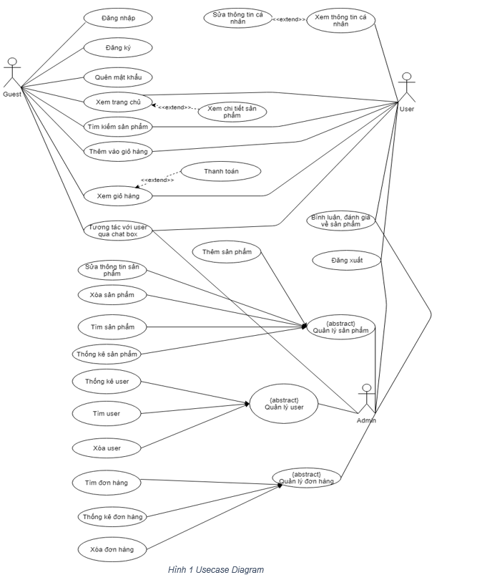

**7. Biểu  đồ lớp**

